常州市雕庄中心小学

校本课程操作手册

课程名称：_爱上古诗_________

任教教师:__何曙慧_________

二0二四年二月

雕庄中心小学校本课程规章制度

一、活动前
1．教师提前3分钟到达上课地点，队员准时、坚持参加每次活动。
2．教师做好每次活动的考勤，请假的队员要及时与该生的班主任联系，搞清去向。
3．教师做好课前准备，学生带好所需的学习用品。

二、活动时
1.队员要遵守纪律，按时、认真完成学习任务。
2.队员之间要团结合作、互帮互助、友好相处。

三、活动后
1．要做好教室的清洁打扫。请各校本课程再结合各自的特点，师生共同补充制定具有个性化的制度，其中校本课程岗位设置、优秀社员评选标准不可少。
2.制度定好后，请上传至校园网“学生成长——校本课程工作”栏目

常州市雕庄中心小学校本课程开发纲要
开发的课程名称 | 爱上古诗 | 教师姓名 | 何曙慧
实施对象 | 一（3） | 班级规模 | 40
展示形式 | 视频展示  √作品展示  现场展示  其他形式：
课程目标 | 1知识与能力：阅读经典古诗文，积累语言材料，形成良好的语感，提高阅读能力和写作能力。  2.过程与方法:通过形式多样的读书活动，激发兴趣、使学生乐学。  3.情感价值：营造轻松快乐的读书氛围,养成好的读书习惯，让古诗文走进学生生活。
课程内容  及实施 | 根据一年级学生要求，读《古诗文鉴赏》、利学生自读，师生共读。
课程评价 | 以学生活动为主，形式多样，趣味性强，成就感强，受学生欢迎。如开展知识竞赛了解诗人，开展古诗文吟诵等。
请同时将电子稿上传至“学生成长——校本课程工作”栏目
授 课 计 划
序号 | 周次 | 授课内容安排
1 | 2 | 古诗文1
2 | 3 | 古诗文2
3 | 4 | 古诗文3
4 | 5 | 古诗文4
5 | 6 | 古诗文5
6 | 7 | 古诗文6
7 | 8 | 古诗文7
8 | 9 | 古诗文8
9 | 10 | 古诗文9
10 | 11 | 古诗文10
11 | 12 | 古诗文11
12 | 14 | 古诗文12
13 | 15 | 古诗文13
14 | 16 | 古诗文14
15 | 17 | 古诗文15
16 | 18 | 古诗文16
17 | 19 | 古诗文17
18 | 20 | 古诗文18
19
20
请同时将电子稿上传至“学生成长——校本课程工作”栏目
学生出勤情况统计
序号 | 姓名 | 1 | 2 | 3 | 4 | 5 | 6 | 7 | 8 | 9 | 10 | 11 | 12 | 13 | 14 | 15 | 16 | 17 | 18 | 19 | 20
1 | 杨欢 | √ | √ | √ | √ | √ | √ | √ | √ | √ | √ | √ | √ | √ | √ | √ | √ | √ | √
2 | 杨梓昕 | √ | √ | √ | √ | √ | √ | √ | √ | √ | √ | √ | √ | √ | √ | √ | √ | √ | √
3 | 孟姝妤 | √ | √ | √ | √ | √ | √ | √ | √ | √ | √ | √ | √ | √ | √ | √ | √ | √ | √
4 | 余思思 | √ | √ | √ | √ | √ | √ | √ | √ | √ | √ | √ | √ | √ | √ | √ | √ | √ | √
5 | 曹馨瑜 | √ | √ | √ | √ | √ | √ | √ | √ | √ | √ | √ | √ | √ | √ | √ | √ | √ | √
6 | 宋子琪 | √ | √ | √ | √ | √ | √ | √ | √ | √ | √ | √ | √ | √ | √ | √ | √ | √ | √
7 | 刘若媱 | √ | √ | √ | √ | √ | √ | √ | √ | √ | √ | √ | √ | √ | √ | √ | √ | √ | √
8 | 朱益洁 | √ | √ | √ | √ | √ | √ | √ | √ | √ | √ | √ | √ | √ | √ | √ | √ | √ | √
9 | 庄芊雅 | √ | √ | √ | √ | √ | √ | √ | √ | √ | √ | √ | √ | √ | √ | √ | √ | √ | √
10 | 王欣儿 | √ | √ | √ | √ | √ | √ | √ | √ | √ | √ | √ | √ | √ | √ | √ | √ | √ | √
11 | 张米诺 | √ | √ | √ | √ | √ | √ | √ | √ | √ | √ | √ | √ | √ | √ | √ | √ | √ | √
12 | 李雨淇 | √ | √ | √ | √ | √ | √ | √ | √ | √ | √ | √ | √ | √ | √ | √ | √ | √ | √
13 | 张家淇 | √ | √ | √ | √ | √ | √ | √ | √ | √ | √ | √ | √ | √ | √ | √ | √ | √ | √
14 | 丁倩雯 | √ | √ | √ | √ | √ | √ | √ | √ | √ | √ | √ | √ | √ | √ | √ | √ | √ | √
15 | 苏晴雪 | √ | √ | √ | √ | √ | √ | √ | √ | √ | √ | √ | √ | √ | √ | √ | √ | √ | √
注：出勤打√，缺勤打×，迟到打 ，旷课打○。
序号 | 姓名 | 1 | 2 | 3 | 4 | 5 | 6 | 7 | 8 | 9 | 10 | 11 | 12 | 13 | 14 | 15 | 16 | 17 | 18 | 19 | 20
16 | 潘昱彤 | √ | √ | √ | √ | √ | √ | √ | √ | √ | √ | √ | √ | √ | √ | √ | √ | √ | √
17 | 刘语涵 | √ | √ | √ | √ | √ | √ | √ | √ | √ | √ | √ | √ | √ | √ | √ | √ | √ | √
18 | 倪芯甜 | √ | √ | √ | √ | √ | √ | √ | √ | √ | √ | √ | √ | √ | √ | √ | √ | √ | √
19 | 谢昊宇 | √ | √ | √ | √ | √ | √ | √ | √ | √ | √ | √ | √ | √ | √ | √ | √ | √ | √
20 | 徐浩轩 | √ | √ | √ | √ | √ | √ | √ | √ | √ | √ | √ | √ | √ | √ | √ | √ | √ | √
21 | 年恩泽 | √ | √ | √ | √ | √ | √ | √ | √ | √ | √ | √ | √ | √ | √ | √ | √ | √ | √
22 | 张亿豪 | √ | √ | √ | √ | √ | √ | √ | √ | √ | √ | √ | √ | √ | √ | √ | √ | √ | √
23 | 杨俊笙 | √ | √ | √ | √ | √ | √ | √ | √ | √ | √ | √ | √ | √ | √ | √ | √ | √ | √
24 | 黎宇哲 | √ | √ | √ | √ | √ | √ | √ | √ | √ | √ | √ | √ | √ | √ | √ | √ | √ | √
25 | 管振奥 | √ | √ | √ | √ | √ | √ | √ | √ | √ | √ | √ | √ | √ | √ | √ | √ | √ | √
26 | 朱凌轩 | √ | √ | √ | √ | √ | √ | √ | √ | √ | √ | √ | √ | √ | √ | √ | √ | √ | √
27 | 崔照熙 | √ | √ | √ | √ | √ | √ | √ | √ | √ | √ | √ | √ | √ | √ | √ | √ | √ | √
28 | 黄显顺 | √ | √ | √ | √ | √ | √ | √ | √ | √ | √ | √ | √ | √ | √ | √ | √ | √ | √
29 | 时路棋 | √ | √ | √ | √ | √ | √ | √ | √ | √ | √ | √ | √ | √ | √ | √ | √ | √ | √
30 | 韩子浩 | √ | √ | √ | √ | √ | √ | √ | √ | √ | √ | √ | √ | √ | √ | √ | √ | √ | √
学生出勤情况统计
序号 | 姓名 | 1 | 2 | 3 | 4 | 5 | 6 | 7 | 8 | 9 | 10 | 11 | 12 | 13 | 14 | 15 | 16 | 17 | 18 | 19 | 20
31 | 吴之裕 | √ | √ | √ | √ | √ | √ | √ | √ | √ | √ | √ | √ | √ | √ | √ | √ | √ | √
32 | 董苑熙 | √ | √ | √ | √ | √ | √ | √ | √ | √ | √ | √ | √ | √ | √ | √ | √ | √ | √
33 | 徐嘉佑 | √ | √ | √ | √ | √ | √ | √ | √ | √ | √ | √ | √ | √ | √ | √ | √ | √ | √
34 | 金嘉祺 | √ | √ | √ | √ | √ | √ | √ | √ | √ | √ | √ | √ | √ | √ | √ | √ | √ | √
35 | 韩季辰 | √ | √ | √ | √ | √ | √ | √ | √ | √ | √ | √ | √ | √ | √ | √ | √ | √ | √
36 | 王镐寅 | √ | √ | √ | √ | √ | √ | √ | √ | √ | √ | √ | √ | √ | √ | √ | √ | √ | √
37 | 裴晨光 | √ | √ | √ | √ | √ | √ | √ | √ | √ | √ | √ | √ | √ | √ | √ | √ | √ | √
38 | 张子豪 | √ | √ | √ | √ | √ | √ | √ | √ | √ | √ | √ | √ | √ | √ | √ | √ | √ | √
39 | 陆逸斌 | √ | √ | √ | √ | √ | √ | √ | √ | √ | √ | √ | √ | √ | √ | √ | √ | √ | √
40 | 胡林飞 | √ | √ | √ | √ | √ | √ | √ | √ | √ | √ | √ | √ | √ | √ | √ | √ | √ | √
41
42
学生出勤情况统计
注：出勤打√，缺勤打×，迟到打 ，旷课打○。

教学设计
序号 |  | 时间 | 2.29 | 周次 | 2 | 课题 | 古诗文
教  学  设  计 | 1解诗题，知诗人。  题目是故事的中心，诗人创作这首诗的背景是学诗的铺垫。  2抓字眼，明诗意。  3悟诗情，诵诗篇。  结合春节联欢晚会《上春山》，跟着古诗词，走进诗情画意的春天。  播放歌曲，听听歌词。  学习《村居》，生动描写了春天时的大自然，写出了春日农村特有的明媚、迷人的景色。  早春二月，小草长出了嫩芽，黄莺在天上飞着，欢快地歌唱。杨柳条轻轻地拂着湖面，真美呀！
教  学  效  果 | 好
序号 |  | 时间 | 3.7 | 周次 | 3 | 课题 | 古诗文
教  学  设  计 | 1自主阅读小古文，要求：注意节奏，看清字形，读准字音，读通句子。  2小组合作学习：用自己的话说说小古文的意思。  3老师重点词语和句子的讲解。  4齐读小古文，尝试背诵。  5推荐
教  学  效  果 | 好

教学设计
序号 |  | 时间 | 3.14 | 周次 | 4 | 课题 | 古诗文
教  学  设  计 | 1谈话导入，亲情入境。  春天是百花盛开的季节，诗人们曾写过很多赞美春天的诗句，来表达他们对春天的喜爱之情。今天我们就来学习古代诗人歌颂春天的诗。  2初读古诗《苏溪亭》  3学习古诗，了解诗意  4背诵古诗。
教  学  效  果 | 好
序号 |  | 时间 | 3.21 | 周次 | 5 | 课题 | 古诗文
教  学  设  计 | 1自主阅读小古文，要求：注意节奏，看清字形，读准字音，读通句子。  2小组合作学习：用自己的话说说小古文的意思。  3老师重点词语和句子的讲解。  4齐读小古文，尝试背诵。  5推荐
教  学  效  果 | 好
教学设计
序号 |  | 时间 | 3.28 | 周次 | 6 | 课题 | 古诗文
教  学  设  计 | 1联系实际，导入新课。  春天到了，春姑娘迈着轻轻的脚步走来了，现在正在春暖花开万物复苏的季节。同学们，你们眼中的春天、亲身感受的春天，或者是在书上看到的春天是什么样的？  2检查背诵。  3指导学生有感情地读古诗。
教  学  效  果 | 好
序号 |  | 时间 | 4.11 | 周次 | 8 | 课题 | 古诗文
教  学  设  计 | 1背诵古诗，导入新课。  2学习，自读。  3朗读古诗，理解诗意，体会感情。  4结合理解，有感情地朗读。  5背诵古诗。
教  学  效  果 | 好

教学设计
序号 |  | 时间 | 4.18 | 周次 | 9 | 课题 | 古诗文
教  学  设  计 | 1自主阅读小古文，要求：注意节奏，看清字形，读准字音，读通句子。  2小组合作学习：用自己的话说说小古文的意思。  3老师重点词语和句子的讲解。  4齐读小古文，尝试背诵。  5推荐
教  学  效  果 | 好
序号 |  | 时间 | 4.25 | 周次 | 10 | 课题 | 古诗文
教  学  设  计 | 1背诵古诗，导入新课。  2学习，自读。  3朗读古诗，理解诗意，体会感情。  4结合理解，有感情地朗读。  5背诵古诗。
教  学  效  果 | 好

教学设计
序号 |  | 时间 | 5.9 | 周次 | 12 | 课题 | 古诗文
教  学  设  计 | 1自主阅读小古文，要求：注意节奏，看清字形，读准字音，读通句子。  2小组合作学习：用自己的话说说小古文的意思。  3老师重点词语和句子的讲解。  4齐读小古文，尝试背诵。  5推荐
教  学  效  果 | 好
序号 |  | 时间 | 5.16 | 周次 | 13 | 课题 | 古诗文
教  学  设  计 | 1自主阅读小古文，要求：注意节奏，看清字形，读准字音，读通句子。  2小组合作学习：用自己的话说说小古文的意思。  3老师重点词语和句子的讲解。  4齐读小古文，尝试背诵。  5推荐
教  学  效  果 | 好

教学设计
序号 |  | 时间 | 5.23 | 周次 | 14 | 课题 | 古诗文
教  学  设  计 | 1背诵古诗，导入新课。  2学习，自读。  3朗读古诗，理解诗意，体会感情。  4结合理解，有感情地朗读。  5背诵古诗。
教  学  效  果 | 好
序号 |  | 时间 | 5.30 | 周次 | 15 | 课题 | 古诗文
教  学  设  计 | 1自主阅读小古文，要求：注意节奏，看清字形，读准字音，读通句子。  2小组合作学习：用自己的话说说小古文的意思。  3老师重点词语和句子的讲解。  4齐读小古文，尝试背诵。  5推荐
教  学  效  果 | 好

教学设计
序号 |  | 时间 | 6.6 | 周次 | 16 | 课题 | 古诗文
教  学  设  计 | 1自主阅读小古文，要求：注意节奏，看清字形，读准字音，读通句子。  2小组合作学习：用自己的话说说小古文的意思。  3老师重点词语和句子的讲解。  4齐读小古文，尝试背诵。  5推荐
教  学  效  果 | 好
序号 |  | 时间 | 6.13 | 周次 | 17 | 课题 | 古诗文
教  学  设  计 | 1背诵古诗，导入新课。  2学习，自读。  3朗读古诗，理解诗意，体会感情。  4结合理解，有感情地朗读。  5背诵古诗。
教  学  效  果 | 好

教学设计
序号 |  | 时间 | 6.20 | 周次 | 18 | 课题 | 古诗文
教  学  设  计 | 1自主阅读小古文，要求：注意节奏，看清字形，读准字音，读通句子。  2小组合作学习：用自己的话说说小古文的意思。  3老师重点词语和句子的讲解。  4齐读小古文，尝试背诵。  5推荐
教  学  效  果 | 好
序号 |  | 时间 |  | 周次 |  | 课题 | 古诗文
教
学
设
计
教
学
效
果

教学设计
序号 |  | 时间 |  | 周次 |  | 课题
教
学
设
计
教
学
效
果
序号 |  | 时间 |  | 周次 |  | 课题
教
学
设
计
教
学
效
果

雕庄中心小学 2023-2024 学年第 二 学期
爱上古诗 校本课程成果展示（照片形式贴于下方）
教师： 何曙慧
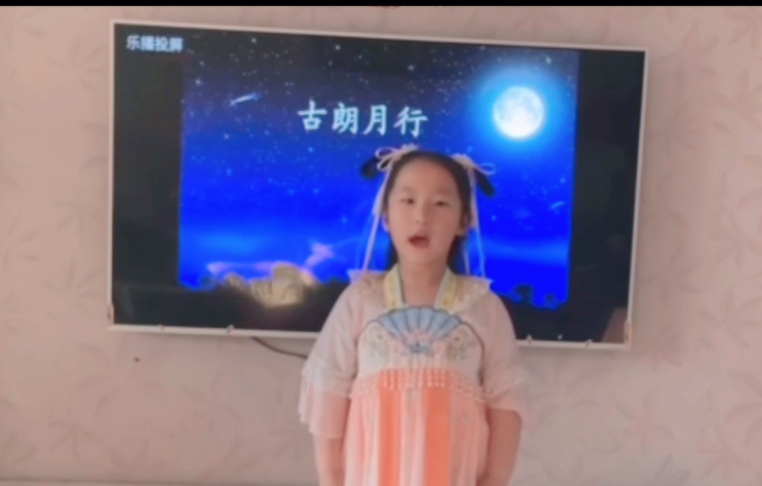
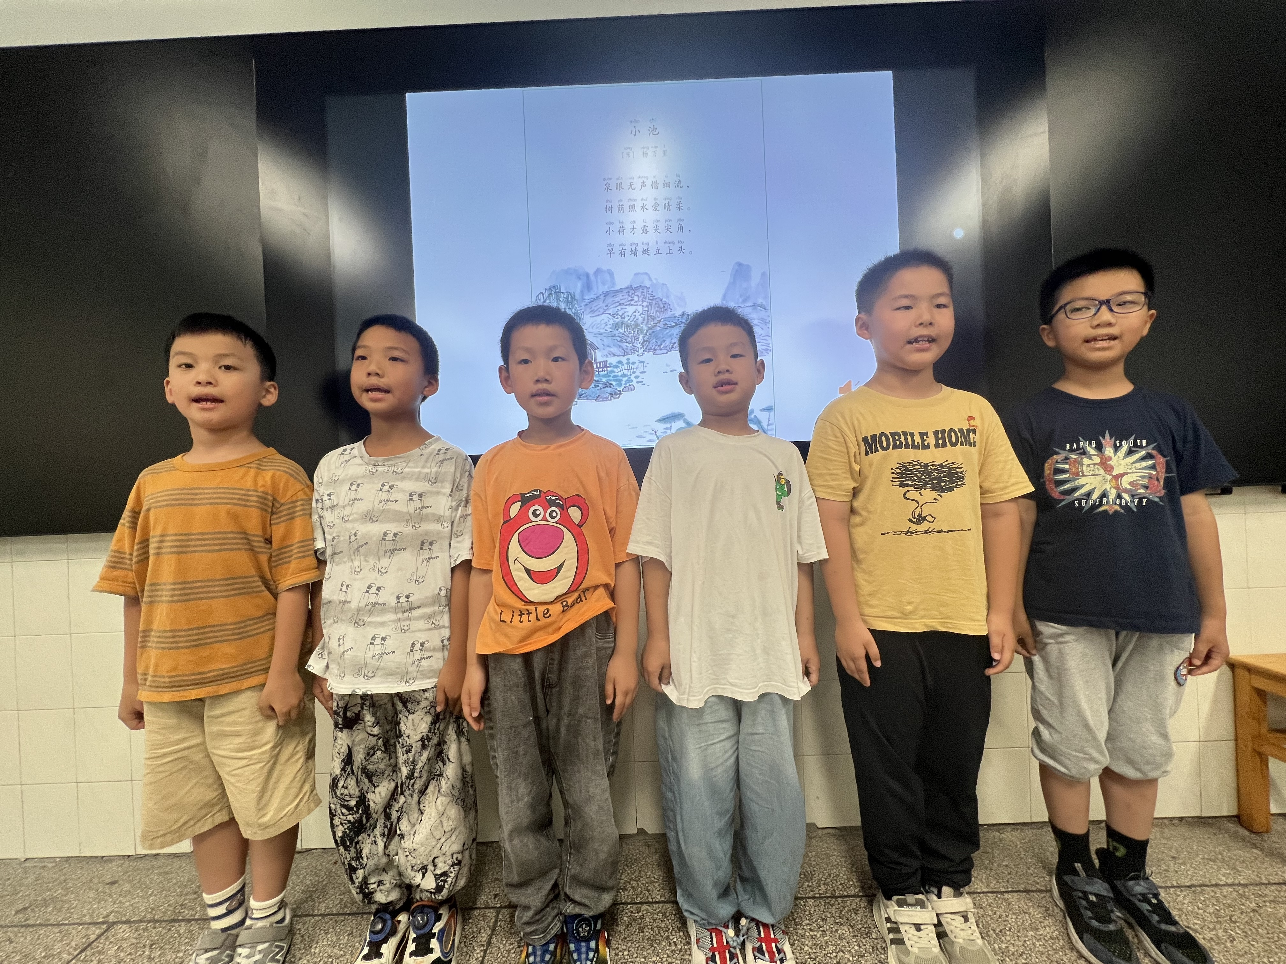
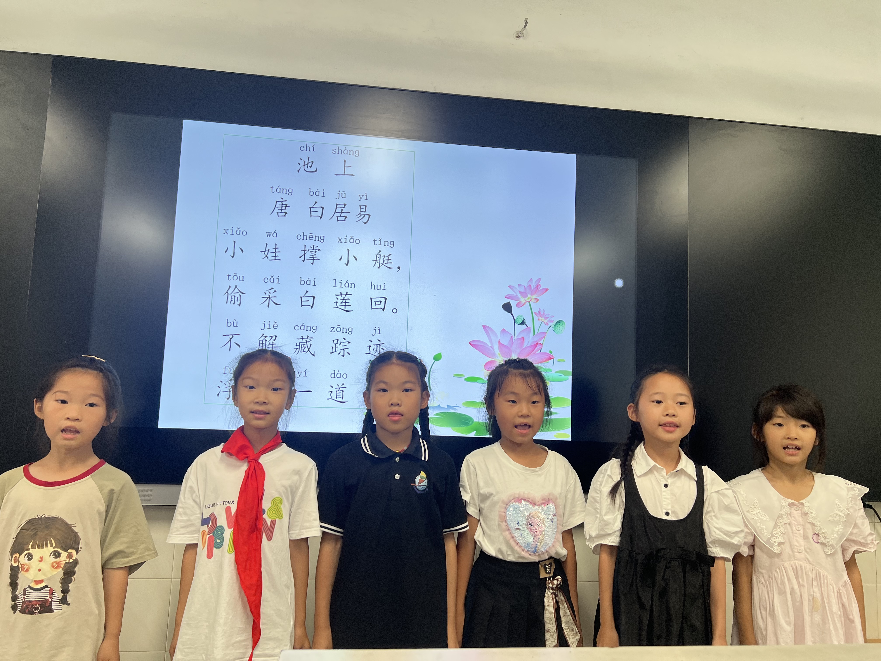
请同时将电子稿上传至“学生成长——校本课程工作”栏目
优秀社团成员名单：合计 12 人

序号 | 班级 | 姓名 | 简 评
 | 一3 | 刘若瑶 | 该生喜欢上古诗文课 ，善于表现。
 | 一3 | 张米诺 | 该生喜欢上古诗文课 ，理解性强。
 | 一3 | 曹馨瑜 | 该生喜欢上古诗文课 ，记忆力超常。
 | 一3 | 潘昱彤 | 该生喜欢上古诗文课 ，善于表现。
 | 一3 | 谢昊宇 | 该生喜欢上古诗文课 ，理解性强。
 | 一3 | 苏晴雪 | 该生喜欢上古诗文课 ，记忆力超常。
 | 一3 | 朱凌轩 | 该生喜欢上古诗文课 ，善于表现。
 | 一3 | 徐嘉佑 | 该生喜欢上古诗文课 ，理解性强。
 | 一3 | 张子豪 | 该生喜欢上古诗文课 ，记忆力超常。
 | 一3 | 张家淇 | 该生喜欢上古诗文课 ，善于表现。
 | 一3 | 朱益洁 | 该生喜欢上古诗文课 ，理解性强。
优秀校本课程学员人数不超过总人数的30%，期末由指导教师在优秀成员学生护照上评定盖章。
请同时将电子稿上传至“学生成长——校本课程工作”栏目。

